
CAPITOLATO

Titolo: Ottimizzazione finestra applicativa CTA

Plant: Cassino

Unità Operativa: Plastics
Rda N° 34799220
Data: 4-04-19
Rev.: 0

INDICE

1. | FINALITA’ DELL’INTERVENTO
2. | CARATTERISTICHE GENERALI DI PROGETTO
3. | DOCUMENTAZIONE
4. | PARTI GENERALI
5. | PULIZIE TECNICHE
6. | CONSEGNA LAVORI
7. | QUOTAZIONI
8. | RIFERIMENTI

1. FINALITA’ DELL’INTERVENTO

Avere una logica di termoregolazione della cta, non più puntuale, ma che mi consenta di stabilire dei range di lavoro, sia per la temperatura, che per l’umidita relativa.

2. DESCRIZIONE DELLE OPERE

In particolare L’implementazione deve consentire di stabilire un valore minimo ed uno massimo di temperature ammesso, ed un valore massimo di umidità ammessa, tale da ammettere una finestra di lavoro come parametro di processo e non solo un valore puntuale (sul diagramma temperatura-umidità).

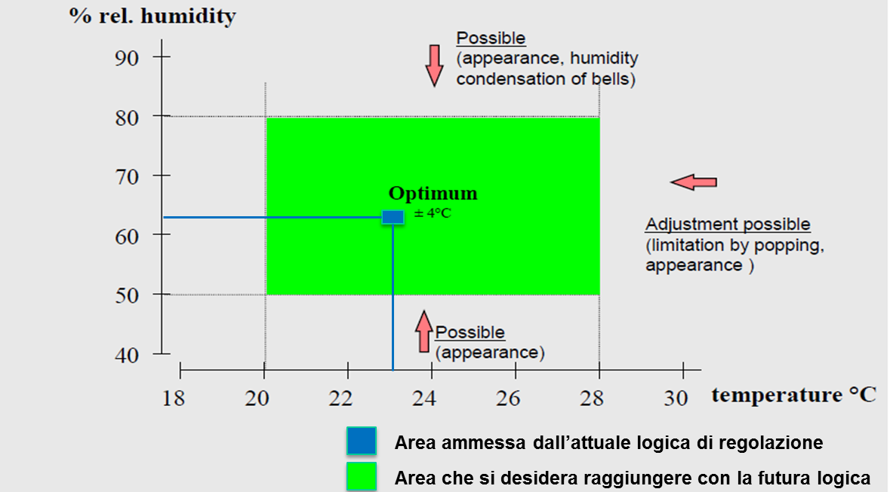

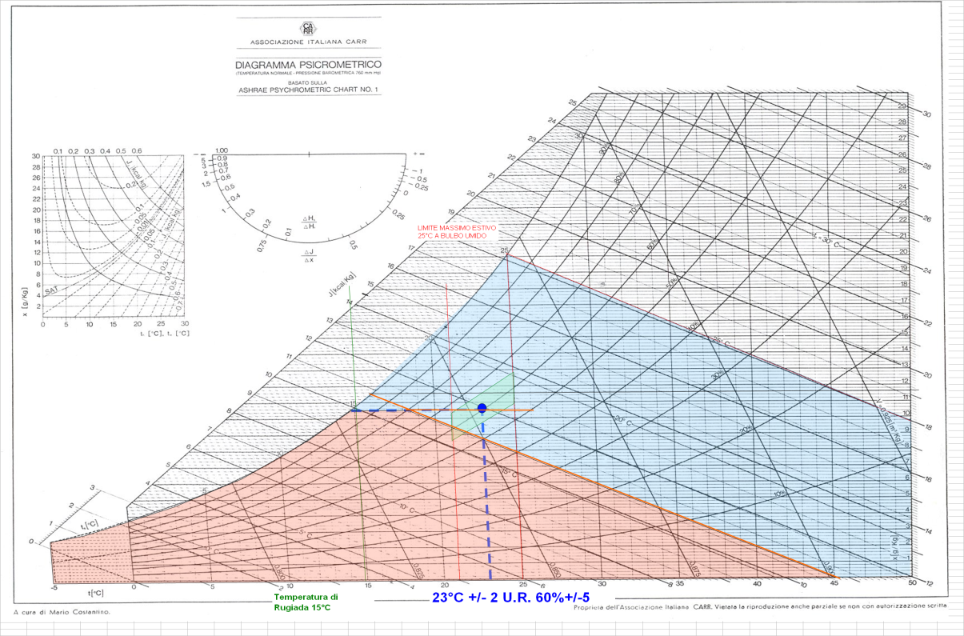

Il sistema di gestione deve prevedere un riporto sul pannello di controllo operatore, la possibilità di tracciare dei trend di modulazione, e la visualizzazione di un risolutivo sul funzionamento della macchina a lavoro: stato apertura valvole, temperature ingresso ed uscita CTA, frequenza del ventilatore e tutto quanto disponibile in termini di parametri, riguardanti il trattamento dell’aria.

3. DOCUMENTAZIONE TECNICA

La documentazione (tecnica e di legge) dovrà essere redatta in lingua italiana e consegnata agli Enti Tecnici di Stabilimento e di Unità.

4. PULIZIE TECNICHE

- Durante l’esecuzione dei lavori, tassativamente il cantiere dovrà periodicamente essere pulito e ordinato dalla ditta esecutrice.
- Durante l’esecuzione i materiali di risulta dovranno essere accumulati in zona da noi indicata e dalla ditta opportunamente circoscritta e al termine dei lavori dovranno essere trasportati e smaltiti a discarica autorizzata secondo le norme di legge vigenti.
- Al termine dei lavori il cantiere dovrà essere liberato da tutti i mezzi e gli attrezzi utilizzati e riconsegnato nelle stesse condizioni di partenza.

5. PRESCRIZIONI GENERALI PER LA FORNITURA

Si sottolinea che, tassativamente:
- La ditta deve recintare l’area del cantiere con pannelli in rete + PVC arancione.
- Le Ditte sono tenute ad eseguire sopralluoghi per visionare gli impianti esistenti per eventuali interferenze.

E’ vietato l’utilizzo di ogni tipo e forma di amianto.
- Allegato all’offerta si dovrà consegnare il presente capitolato controfirmato per accettazione, in quanto il presente documento sarà da ritenersi integrativo a completamento dell’offerta.
- Si ricorda che in fase di offerta tecnico/economica bisognerà citare il verbale di gara.
- Qualunque attività non prevista nel presente capitolato, se non autorizzata da Ente Tecnico Fiat, non verrà riconosciuta dal punto di vista economico.
- La ditta appaltatrice, dovrà predisporre locali idonei alle proprie necessità per il deposito di materiali e macchinari.
- Per l’esecuzione dei lavori la Ditta dovrà disporre di attrezzature e mezzi d’opera perfettamente idonei ed adeguati al lavoro da compiere e rispondenti alle normative antinfortunistiche.
- Prima dell’inizio dei lavori, congiuntamente al Committente, la Ditta è tenuta a compilare le schede valutazione rischi.
- L’intervento dovrà rispettare tutte le normative e leggi vigenti secondo ex 626 art. 26 D.lgs. 81/2008 e successive modifiche.
- Per tutto ciò non riportato sopra si fa’ riferimento al Capitolato Speciale d’Appalto e alle normative vigenti FIAT.
- Si ricorda che per tutta la durata del cantiere il personale presente sarà tassativamente tenuto all’utilizzo dei dispositivi di protezione individuali.

6. QUOTAZIONE

La quotazione delle attività: A corpo.

7. CONSEGNA LAVORI

L’attività dovrà essere completata entro il: 31/08/2019

8. RIFERIMENTI

Per tutti i chiarimenti di tipo tecnico far riferimento a:
Ing. Martinelli Gabriele 0776399287 - 3385742341.

